BỘ GIÁO DỤC VÀ ĐÀO TẠO  -------- | CỘNG HÒA XÃ HỘI CHỦ NGHĨA VIỆT NAM  Độc lập - Tự do - Hạnh phúc  ---------------
Số: 5633/BGDĐT-KTKĐCLGD  V/v miễn thi môn ngoại ngữ trong xét tốt nghiệp THPT năm 2015 | Hà Nội, ngày 10 tháng 10 năm 2014

Kính gửi: | - Các sở giáo dục và đào tạo;  - Cục Nhà trường (Bộ Quốc phòng);  - Các đại học, học viện; các trường đại học, cao đẳng.
Quyết định số 3538/QĐ-BGDĐT ngày 09 tháng 9 năm 2014 của Bộ trưởng Bộ Giáo dục và Đào tạo về việc Phê duyệt Phương án thi tốt nghiệp trung học phổ thông (THPT) và tuyển sinh đại học, cao đẳng từ năm 2015 quy định: "Thí sinh có chứng chỉ Ngoại ngữ theo quy định do Bộ Giáo dục và Đào tạo công bố sẽ được miễn thi tốt nghiệp THPT môn Ngoại ngữ". Trong khi chờ ban hành quy chế kỳ thi, Bộ Giáo dục và Đào tạo (GDĐT) thông báo:
1. Trong những năm trước mắt, đề thi môn ngoại ngữ bảo đảm phù hợp với chương trình bộ môn hiện hành (học trong 7 năm học) nên yêu cầu năng lực tương ứng bậc 2, khung 6 bậc Việt Nam, tương đương A2, khung tham chiếu Châu Âu; trong những năm sau, học sinh học chương trình 10 năm, đề thi sẽ yêu cầu năng lực bậc 3, khung 6 bậc Việt Nam, tương đương B1, khung tham chiếu Châu Âu.
Trong kỳ thi năm 2015 sẽ thực hiện miễn thi môn ngoại ngữ trong xét công nhận tốt nghiệp THPT cho các thí sinh có nguyện vọng và đáp ứng một trong các điều kiện sau:
a) Tham dự Kỳ thi Olympic quốc tế môn ngoại ngữ theo quyết định của Bộ GDĐT.
b) Có một trong các chứng chỉ còn giá trị sử dụng tính đến ngày tổ chức kỳ thi (ngày 09/6/2015):
TT | Môn ngoại ngữ | Chứng chỉ đạt yêu cầu tối thiểu | Đơn vị cấp chứng chỉ
 | Tiếng Anh | TOEFL ITP 400 điểm,  TOEFL iBT 32 điểm,  TOEIC 400 điểm | Educational Testing Service (ETS)
 | Tiếng Anh | IELTS 3.5 điểm | Educational Testing Service (ETS),  British Council,  IDP Education
 | Tiếng Nga | TORFL Basic,  Базовый уровень (ТБУ) | Trung tâm Khoa học và Văn hóa Nga
 | Tiếng Pháp | TCF A2,  DELF A2,  CEFP 1 | Trung tâm Văn hóa Pháp
 | Tiếng Trung Quốc | HSK cấp độ 2 | Tổ chức Hán Ban, Trung Quốc
 | Tiếng Đức | Start Deutsch 2,  DSD A2 | Viện Goethe Việt Nam
 | Tiếng Nhật | JLPT cấp độ N4 | Quỹ Giao lưu quốc tế Nhật Bản
2. Việc miễn thi môn ngoại ngữ để xét tuyển vào các trường đại học, cao đẳng do các trường đại học, cao đẳng quyết định và công bố. Thí sinh cần theo dõi thông tin tuyển sinh của các trường để biết và thực hiện.
3. Quy chế Kỳ thi THPT quốc gia sẽ quy định cụ thể việc miễn thi môn ngoại ngữ.
Bộ Giáo dục và Đào tạo đề nghị các sở giáo dục và đào tạo, Cục Nhà trường (Bộ Quốc phòng); các đại học, học viện, các trường đại học, cao đẳng thông báo kịp thời những nội dung trên đến các đơn vị thuộc phạm vi quản lý và đến người học để thực hiện./.

Nơi nhận:  - Như trên;  - Văn phòng Chính phủ (để báo cáo);  - Ban Tuyên giáo Trung ương (để báo cáo);  - Ủy ban VHGDTNTN&NĐ của Quốc hội (để báo cáo);  - Bộ trưởng (để báo cáo);  - Các đơn vị thuộc Bộ;  - Website Bộ GDĐT;  - Lưu: VT, Cục KTKĐCLGD. | KT. BỘ TRƯỞNG  THỨ TRƯỞNG  Nguyễn Vinh Hiển

Bảng so sánh cấp độ của TORFL với EFL tests, ALTE and CEFR
TORFL | ALTE level | CEFR level | ESOL exam | IELTS exam | TOEIC | TOEFL
Level 4 | Level 5 | C2 | CPE | 7.5+ | — | —
Level 3 | Level 4 | C1 | CAE | 6.5–7 | 950+ | 270+
Level 2 | Level 3 | B2 | FCE | 5–6 | 785–949 | 227–269
Level 1 | Level 2 | B1 | PET | 3.5–4.5 | 550–784 | 163–226
Basic | Level 1 | A2 | KET | 3 | 225–549 | 96–162
Elementary | Breakthrough | A1 | — | 1–2 | 120–224 | —

Bảng CEFR đưa ra các điểm số của các kì thi khác với điểm IELTS tương ứng
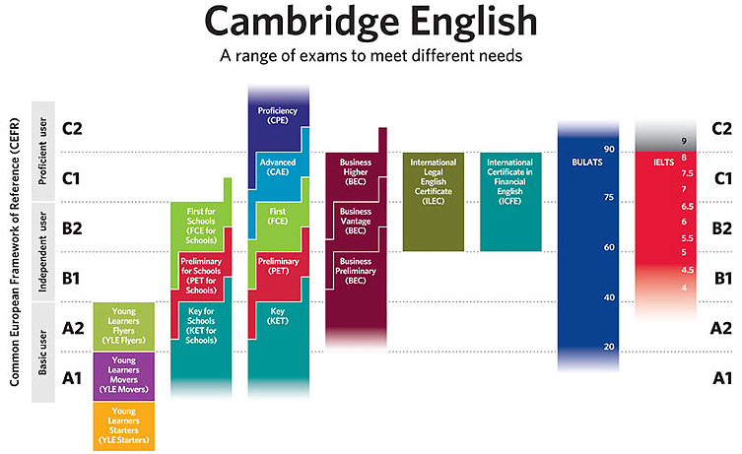

Bảng so sánh IELTS với PTE và TOEFL IBT
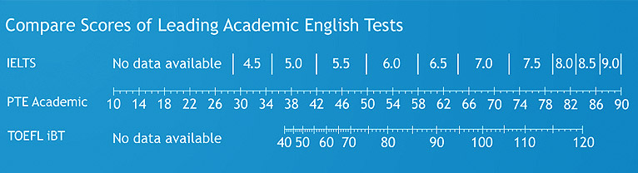

HOME > BLOG > TOEIC to TOEFL to IELTS: Comparing English Test Scores

TOEIC to TOEFL to IELTS: Comparing English Test Scores
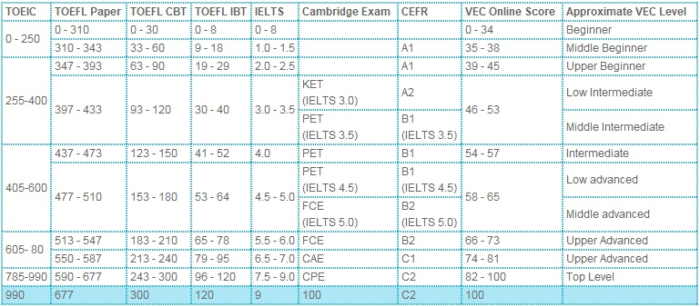
Source: Vancouver English Centre

